[华中科技大学同济医学院附属协和医院 Oncogene 论文撤回，后续走向成焦点](https://mp.weixin.qq.com/s?__biz=MzkyMjc5NDM3Nw==&mid=2247492592&idx=1&sn=9d6e3f794b4f98e94e93ca68a32e9153&chksm=c05368e5ee6e304d0333468aea4fd038f5cf0322055fbe72c045dad2eb074764cc3daaa96432&scene=126&sessionid=1742347005)

学术君[学术警示录](javascript:void(0);)2025-03-19 08:23:00浙江

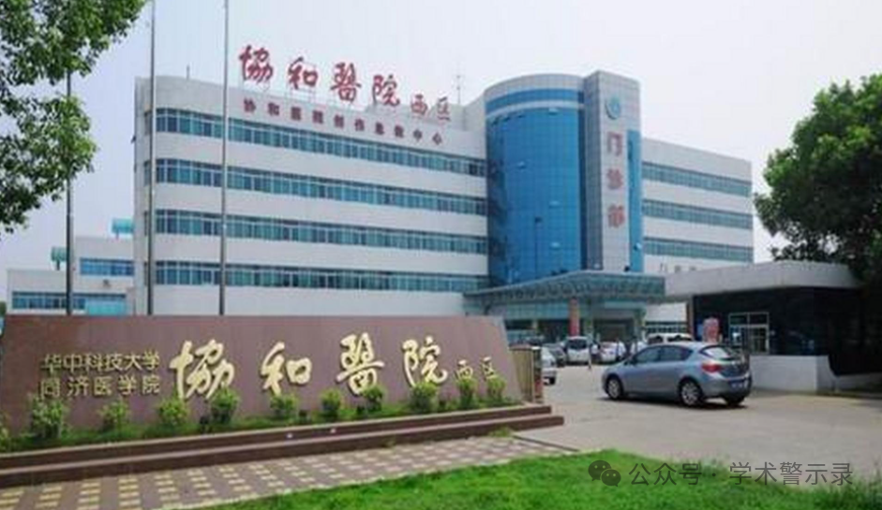

**论**

**文**

**信**

息

?

2021年，主要来自华中科技大学同济医学院附属协和医院肿瘤中心的 Yanwei Lu , Xudong Li , Hongli Liu , Jun Xue , Zhen Zeng , Xiaorong Dong , Tao Zhang , Gang Wu （通讯作者） , Kunyu Yang （通讯作者） , Shuangbing Xu （通讯作者） 在Oncogene 期刊发表了一篇题目为：β-Trcp and CK1δ-mediated degradation of LZTS2 activates PI3K/AKT signaling to drive tumorigenesis and metastasis in hepatocellular carcinoma 的论文。

该研究得到了湖北省杰出青年学者自然科学基金（授予 SX，项目编号 2019CFA063）、中国国家自然科学基金（授予 SX，项目编号 81874041）以及武汉市科技局的资助（授予 SX，项目编号 2019020701011437）的支持。

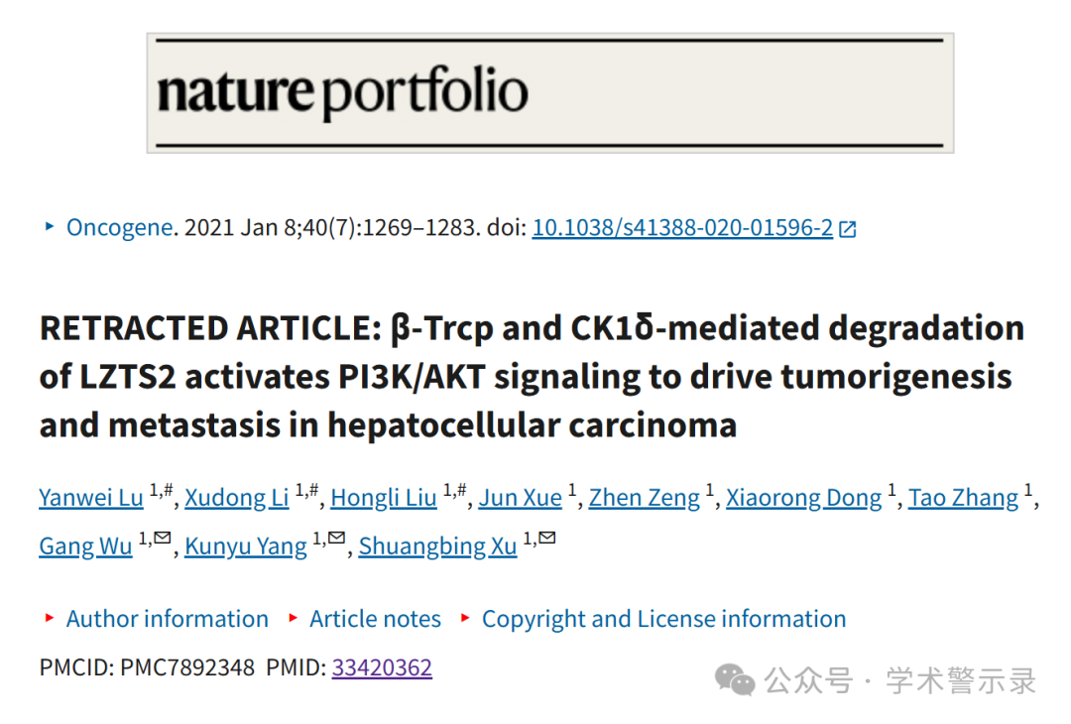

**撤**

**稿**

**信**

**息**

?

2025 年 3 月 17 日撤回.

主编们已经撤回了这篇文章。发表后，作者发现 Figs. 3d 和 4g 中的三张图像被滥用，体外实验中使用的 SMMC-7721 和 L-02 细胞系被 HeLa 宫颈癌细胞污染。

因此，主编们对所提供的数据不再有信心。

Yanwei Lu 和 Shuangbing Xu 不同意这种撤回。其他作者均未回复出版商关于此次撤稿的信件。

信息来源：

https://pubpeer.com/publications/D932A67E25D4127301D0AD8BEF8FB9

免责声明：

本文中的所有信息均源自学术网站及已公开资料。我们虽努力确保信息的准确性与完整性，但无法对此做出绝对保证。若发现纰漏或不实之处，请联系公众号后台。

